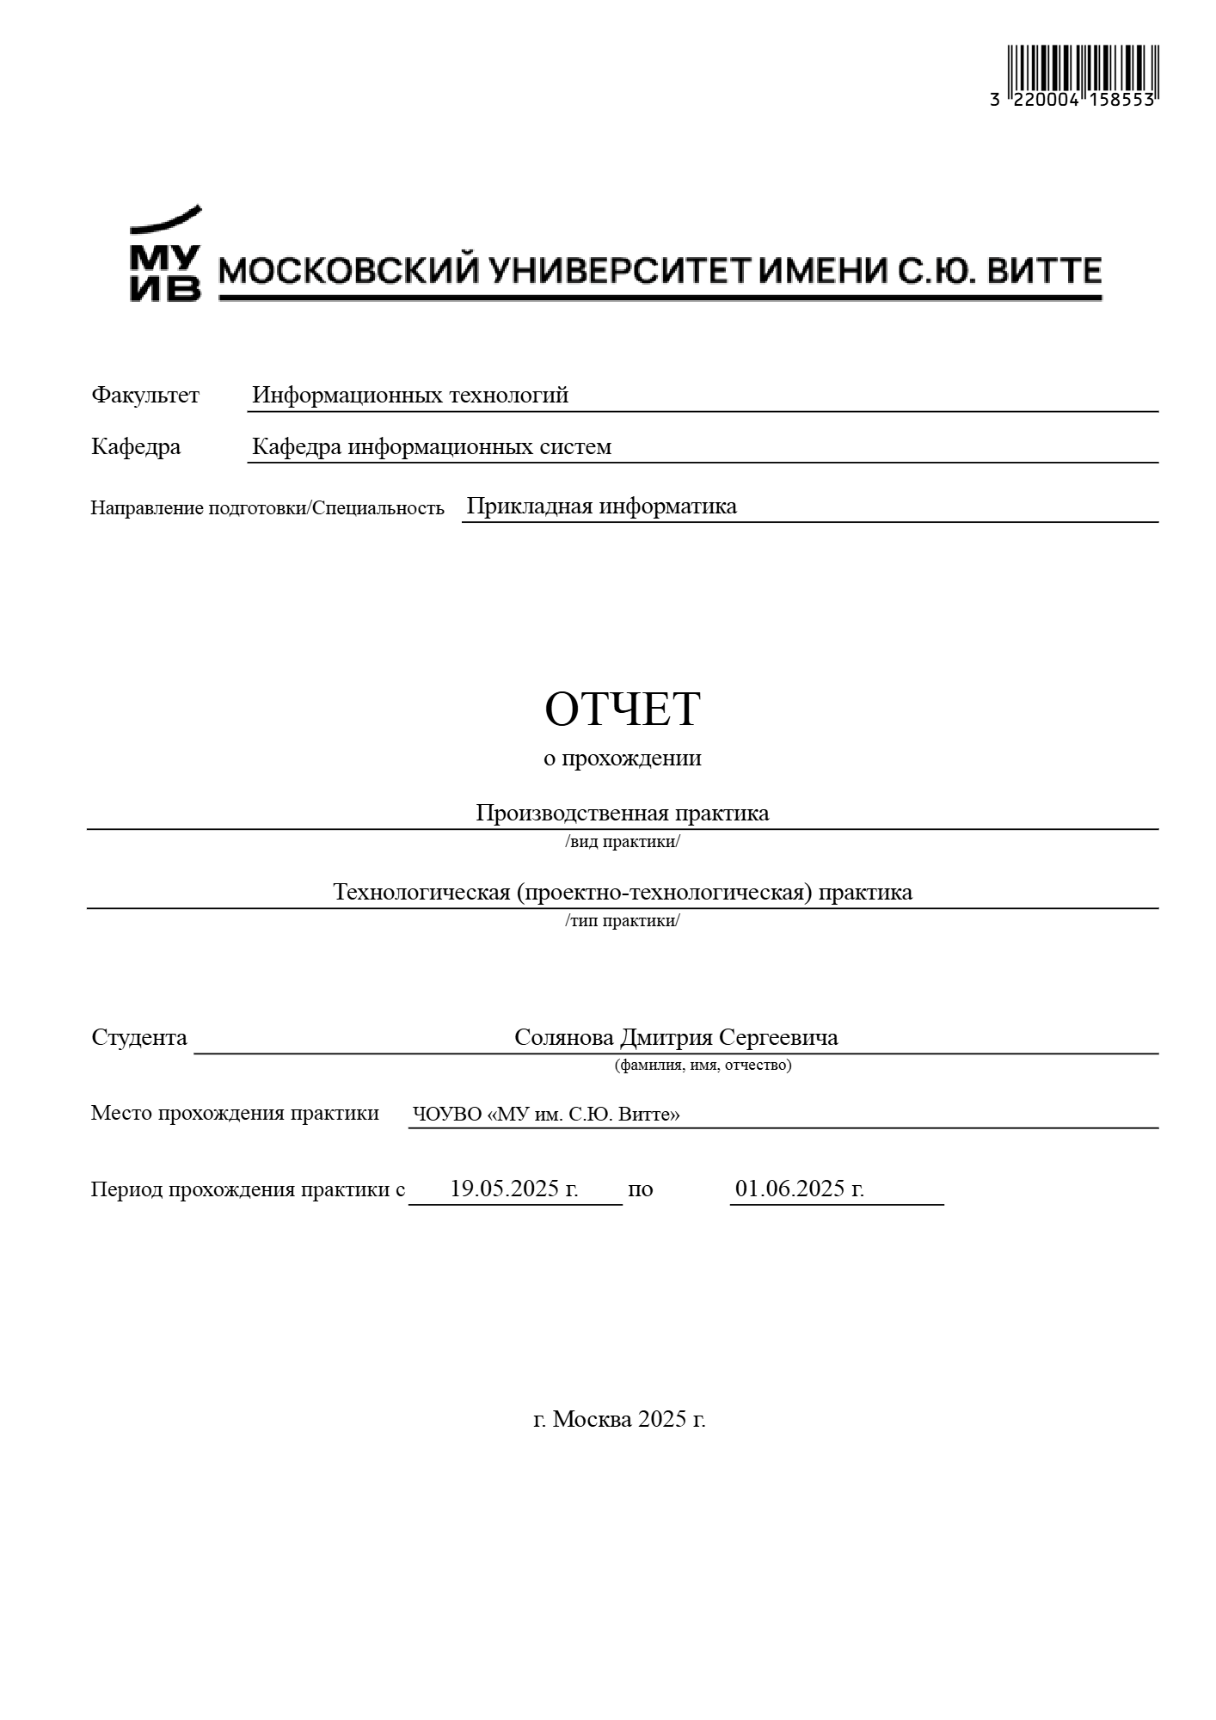

Содержание
ВВЕДЕНИЕ 3
1. ОСНОВНАЯ ЧАСТЬ 6
2. ТЕОРЕТИЧЕСКИЕ ОСНОВЫ КОМПЬЮТЕРНОГО ЗРЕНИЯ 8
2.1 Анализ задач компьютерного зрения 8
2.3 Анализ методов оптического потока 10
2.3.1 Метод Lucas-Kanade 10
2.3.2 Метод Farneback 11
2.3.3 Сравнение методов 12
2.4 Вычитание фона MOG2 13
2.5 Визуализация плотного оптического потока 14
2.6 Выводы по разделу 14
3. РАЗРАБОТКА СИСТЕМЫ АНАЛИЗА ДВИЖЕНИЯ 16
3.1 Подготовка видео для обработки 17
3.2 Реализация алгоритма Lucas-Kanade 18
3.3 Реализация алгоритма Farneback 19
3.4 Реализация вычитания фона MOG2 и подсчёта объектов 20
3.5 Сравнение производительности методов 21
ЗАКЛЮЧЕНИЕ 25
26
СПИСОК ЛИТЕРАТУРЫ 27

ВВЕДЕНИЕ

В современном мире технологии компьютерного зрения активно применяются в системах видеонаблюдения, робототехнике, медицине, логистике и автоматизированных системах контроля. Одной из востребованных задач является анализ движения объектов в видеопотоке. Подобные системы используются для подсчёта людей в общественных местах, контроля дорожного движения, анализа активности в производственных цехах, стабилизации видео и многих других практических приложений.
Автоматизация процессов анализа видеоданных позволяет значительно сократить время обработки информации, снизить вероятность ошибок, возникающих при ручном мониторинге, а также повысить точность контроля. В зависимости от сложности задачи для обработки видеопотоков могут применяться методы машинного обучения, нейронные сети или классические алгоритмы компьютерного зрения.
Использование нейросетевых технологий не всегда является оправданным, поскольку такие методы требуют значительных вычислительных ресурсов, большого объёма размеченных обучающих данных и времени на обучение модели. В условиях, когда объекты движутся предсказуемо, фон стабилен, а требования к скорости обработки высоки, эффективным решением становятся методы классического компьютерного зрения, в частности — алгоритмы оптического потока.
Оптический поток описывает смещение пикселей между двумя последовательными кадрами видеопоследовательности, формируя векторное поле движения. Классические алгоритмы оптического потока позволяют выполнять выделение движущихся объектов, отслеживание траекторий, измерение скорости и направления движения без применения сложных моделей искусственного интеллекта. Одним из наиболее популярных инструментов реализации подобных задач является библиотека OpenCV, предоставляющая широкий набор функций для анализа видео.
В данной работе рассматривается задача автоматического обнаружения, отслеживания и анализа движения объектов в видеопотоке с использованием библиотеки OpenCV и языка программирования Python. Основой решения являются два классических метода оптического потока: разреженный метод Lucas-Kanade для отслеживания характерных точек и плотный метод Farneback для получения полной картины движения.
Особенностью разработанного решения является не только визуализация траекторий движения, но и автоматический подсчёт объектов в кадре с определением направления их перемещения. Для этого используется адаптивное вычитание фона MOG2, позволяющее выделять движущиеся объекты даже при изменяющихся условиях освещения.
Цель работы — разработка системы автоматического анализа движения объектов в видеопотоке методами оптического потока средствами классического компьютерного зрения.
Для достижения поставленной цели были определены следующие задачи:
- изучить теоретические основы оптического потока;
- рассмотреть методы разреженного и плотного оптического потока;
- выполнить сравнение алгоритмов Lucas-Kanade и Farneback;
- реализовать выделение движущихся объектов методом вычитания фона MOG2;
- выполнить автоматический подсчёт объектов в кадре;
- определить направление движения объектов;
- реализовать визуализацию траекторий и векторов движения;
- провести анализ производительности методов.
Практическая значимость работы заключается в возможности применения разработанной системы для автоматизации задач видеонаблюдения, анализа дорожного трафика, подсчёта посетителей и других приложений, связанных с анализом движения.

1. ОСНОВНАЯ ЧАСТЬ

Компьютерное зрение представляет собой направление информатики, связанное с автоматическим анализом изображений и видео с целью извлечения полезной информации. Основной задачей данной области является моделирование способности человека воспринимать визуальные данные и принимать решения на основе полученных изображений.
Технологии компьютерного зрения активно используются в различных сферах деятельности. В промышленности они применяются для контроля качества продукции, обнаружения дефектов и сортировки изделий. В сфере безопасности системы видеонаблюдения используют методы компьютерного зрения для обнаружения вторжений, подсчёта людей и анализа поведения. Также компьютерное зрение применяется в робототехнике, транспортных технологиях и системах автоматического управления.
Одной из распространённых задач компьютерного зрения является анализ движения объектов в видеопотоке. Такая задача возникает в случаях, когда необходимо определить количество движущихся объектов, их скорость, направление и траекторию. Примерами могут служить подсчёт автомобилей на дороге, анализ перемещения людей в магазине, контроль активности на производственной линии.
Ручной анализ видеоданных занимает значительное количество времени и может сопровождаться ошибками, связанными с человеческим фактором. Автоматизированные методы позволяют ускорить обработку информации и повысить точность результатов.
Для решения задач анализа движения используются различные подходы. Наиболее современными являются методы машинного обучения и глубоких нейронных сетей. Они позволяют распознавать сложные сценарии движения даже в условиях частичного перекрытия объектов и изменения освещения. Однако применение подобных методов требует большого количества размеченных данных и значительных вычислительных ресурсов.
В случаях, когда условия съёмки являются относительно стабильными, а требования к скорости обработки высоки, более рациональным становится применение классических методов компьютерного зрения, в частности — алгоритмов оптического потока.
В рамках данной работы используется именно классический подход, включающий несколько этапов обработки видеопоследовательности:
- загрузка видео и предварительная обработка кадров;
- выделение движущихся объектов методом вычитания фона;
- вычисление разреженного оптического потока (Lucas-Kanade) для отслеживания характерных точек;
- вычисление плотного оптического потока (Farneback) для получения полной картины движения;
- визуализация траекторий и векторов движения;
- подсчёт объектов и определение направления движения.
Использование методов классического компьютерного зрения позволяет получить интерпретируемый результат без необходимости обучения сложных моделей искусственного интеллекта.

2. ТЕОРЕТИЧЕСКИЕ ОСНОВЫ КОМПЬЮТЕРНОГО ЗРЕНИЯ

2.1 Анализ задач компьютерного зрения
Компьютерное зрение применяется для решения большого количества практических задач, связанных с анализом визуальной информации. В зависимости от области применения могут выполняться обнаружение объектов, распознавание лиц, анализ медицинских изображений, поиск дефектов, навигация роботов и автоматический контроль качества.
Одной из наиболее востребованных задач является анализ движения объектов в видеопотоке. Данная задача имеет практическое значение в системах видеонаблюдения, анализе дорожного движения, логистике и промышленной автоматизации.
В системах безопасности технологии компьютерного зрения позволяют автоматически обнаруживать перемещение людей в запрещённых зонах, подсчитывать количество посетителей и отслеживать маршруты движения. В транспортной сфере подобные технологии используются для анализа интенсивности движения автомобилей, контроля скорости и обнаружения аварийных ситуаций. В промышленности автоматический анализ движения помогает контролировать работу производственных линий и безопасность персонала.
Для решения подобных задач применяются как нейросетевые технологии, так и методы классического компьютерного зрения. Однако при стабильных условиях съёмки, хорошем освещении и чётких движущихся объектах классические алгоритмы часто показывают высокую эффективность при меньших вычислительных затратах.
Таким образом, задача анализа движения объектов является актуальной и практически значимой, а использование классических методов обработки видео позволяет эффективно решать её без применения сложных моделей искусственного интеллекта.

2.2 Выбор и развёртывание среды разработки Python и библиотеки OpenCV
Для реализации системы анализа движения был выбран язык программирования Python. Данный язык широко применяется в области анализа данных, машинного обучения и компьютерного зрения благодаря простоте синтаксиса, удобству разработки и большому количеству специализированных библиотек.
Одним из ключевых преимуществ Python является наличие библиотеки OpenCV, предназначенной для обработки изображений и компьютерного зрения. Библиотека предоставляет инструменты для работы с видео, фильтрации кадров, вычисления оптического потока, поиска контуров, анализа движения и визуализации результатов.
В качестве среды разработки использовалась Visual Studio Code. Данная среда обладает удобным интерфейсом, поддержкой языка Python и встроенными средствами запуска и отладки программ.
Для работы программы были использованы следующие библиотеки:
- OpenCV — для обработки видео и реализации оптического потока;
- NumPy — для работы с массивами и математическими вычислениями;
- Collections — для хранения истории траекторий движения объектов;
- Time — для замера производительности.
Использование Python и OpenCV позволило реализовать систему анализа видеопотока, включающую вычисление оптического потока, отслеживание объектов, подсчёт и определение направления движения.

2.3 Анализ методов оптического потока

Оптический поток описывает смещение пикселей между двумя последовательными кадрами видеопоследовательности. Это векторное поле, где каждому пикселю соответствует вектор (dx, dy), показывающий его перемещение.
Основное предположение, используемое в методах оптического потока — гипотеза сохранения яркости: яркость пикселя при его перемещении между кадрами не изменяется.
Выделяют два основных подхода к вычислению оптического потока:
- Разреженный оптический поток — вычисляется только для ключевых точек (углов, контрастных пятен). Быстрый, но даёт ограниченную информацию. Типичный представитель — метод Lucas-Kanade.
- Плотный оптический поток — вычисляется для каждого пикселя кадра. Медленнее, но позволяет получить полную картину движения. Типичный представитель — метод Farneback.
В рамках данной работы были рассмотрены оба подхода для их последующего сравнения.

2.3.1 Метод Lucas-Kanade

Метод Лукаса — Канаде относится к разреженным методам оптического потока. Основная идея заключается в том, что оптический поток предполагается постоянным в пределах небольшой окрестности каждой ключевой точки.
Алгоритм работы метода:
- На первом кадре с помощью детектора углов Ши — Томази (goodFeaturesToTrack) отбираются точки с высоким значением «качества» — обычно это углы и контрастные участки изображения.
- Для каждой выбранной точки строится система уравнений, основанная на гипотезе сохранения яркости для всех пикселей в окне размером (например, 15×15 пикселей).
- Система решается методом наименьших квадратов, что даёт вектор перемещения (dx, dy).
- Для повышения устойчивости к большим перемещениям используется пирамидальное представление: сначала движение оценивается на грубом уровне (маленькое изображение), затем уточняется на более детальных уровнях.
Достоинства метода: высокая скорость работы, относительная простота реализации, устойчивость к шуму.
Недостатки: не работает на однородных участках изображения (нет углов), теряет точки при быстром движении, не даёт информации о движении в областях между ключевыми точками.

2.3.2 Метод Farneback

Метод Farneback является плотным методом оптического потока, то есть вычисляет движение для каждого пикселя изображения.
Основная идея метода: каждый кадр аппроксимируется полиномом второго порядка. Оптический поток между двумя кадрами вычисляется путём сравнения полиномиальных коэффициентов соседних кадров.
Аналогично Lucas-Kanade, метод Farneback использует пирамиду изображений для захвата как малых, так и больших перемещений. На каждом уровне пирамиды вычисляется оптический поток, который затем используется для инициализации следующего (более детального) уровня.
Достоинства метода: полная информация о движении (каждый пиксель), возможность анализа сложных деформаций, наглядная цветовая визуализация.
Недостатки: низкая производительность (в 5–10 раз медленнее Lucas-Kanade), высокие требования к оперативной памяти, чувствительность к шумам.

2.3.3 Сравнение методов

В рамках работы было проведено сравнение методов Lucas-Kanade и Farneback по следующим критериям: скорость обработки (FPS), детальность результата и вычислительные требования.
Результаты сравнения приведены в таблице 1.
Таблица 1 – Сравнение методов оптического потока
Метод | FPS | Детальность | Требования к памяти | Типичное применение
Lucas-Kanade (разреженный) | 15–30 | Низкая (только ключевые точки) | Низкие | Трекинг объектов, AR
Farneback (плотный) | 2–5 | Высокая (каждый пиксель) | Высокие | Анализ сложного движения

2.4 Вычитание фона MOG2

Для выделения движущихся объектов на видео используется метод вычитания фона. Алгоритм MOG2 (Mixture of Gaussians, версия 2) моделирует каждый пиксель как смесь нескольких гауссиан, что позволяет адаптивно разделять фон и передний план.
Преимущества MOG2:
- адаптивность к изменениям освещения;
- возможность обнаружения теней (маркируются значением 127);
- накопление истории кадров для построения модели фона.
В разработанной системе MOG2 используется для:
- получения бинарной маски движущихся объектов;
- подсчёта количества объектов в кадре;
- определения центров объектов для последующего отслеживания.

2.5 Визуализация плотного оптического потока

Для визуализации результатов плотного оптического потока Farneback используется цветовое пространство HSV, где:
- Hue (оттенок) кодирует направление движения (угол вектора). Разным направлениям соответствуют разные цвета: красный — движение вправо, синий — влево, зелёный — вверх/вниз.
- Saturation (насыщенность) устанавливается в максимум (255) для яркости цветов.
- Value (яркость) кодирует абсолютную скорость движения. Чем быстрее движение, тем ярче цвет.
Такая визуализация позволяет интуитивно оценить:
- какие участки кадра движутся;
- куда направлено движение;
- с какой скоростью движутся объекты.

2.6 Выводы по разделу

В данном разделе были рассмотрены основные теоретические аспекты компьютерного зрения, необходимые для реализации системы анализа движения объектов в видеопотоке.
Проведён анализ задач компьютерного зрения и определены области применения методов анализа движения в системах видеонаблюдения, транспортной сфере и промышленности.
В качестве программной платформы были выбраны язык программирования Python и библиотека OpenCV, предоставляющая широкий набор инструментов для работы с видео и вычисления оптического потока.
Были рассмотрены два основных метода оптического потока: разреженный (Lucas-Kanade) и плотный (Farneback). Проведённое сравнение показало, что Lucas-Kanade обеспечивает более высокую скорость работы, тогда как Farneback даёт полную картину движения сцены. Также был рассмотрен метод вычитания фона MOG2 для выделения движущихся объектов.
Таким образом, рассмотренные теоретические положения являются основой для практической реализации системы анализа видеопотока.

3. РАЗРАБОТКА СИСТЕМЫ АНАЛИЗА ДВИЖЕНИЯ

Практическая часть работы посвящена разработке программной системы, предназначенной для автоматического анализа движения объектов в видеопотоке с использованием методов оптического потока.
Разработка выполнялась с использованием языка программирования Python и библиотеки OpenCV, позволяющей реализовывать методы обработки видео и компьютерного зрения.
Основной задачей разработанной системы является обработка входного видео, обнаружение движущихся объектов, отслеживание их траекторий, автоматический подсчёт и определение направления движения.
Дополнительно реализована визуализация результатов в виде цветовой карты движения (для плотного потока) и траекторий с векторами (для разреженного потока).
Работа программы организована по принципу последовательной обработки кадров. Каждый этап выполняет отдельную задачу, что повышает устойчивость системы и упрощает анализ результатов.
Алгоритм работы системы включает следующие этапы:
- загрузка видео из заданной папки;
- предварительная обработка кадров (преобразование в градации серого);
- выделение движущихся объектов методом MOG2 (для Lucas-Kanade);
- вычисление разреженного оптического потока Lucas-Kanade с визуализацией траекторий и векторов;
- вычисление плотного оптического потока Farneback с HSV-визуализацией;
- подсчёт количества объектов в кадре;
- определение направления движения объектов;
- сохранение результатов и скриншотов.

3.1 Подготовка видео для обработки
Перед началом анализа видеопоток должен быть подготовлен к обработке. Качество предварительной подготовки напрямую влияет на точность обнаружения движения.
На первом этапе выполняется автоматический поиск видеофайла в заданной папке (D:/optical_flow_project/video). Система обрабатывает только поддерживаемые видеоформаты (.avi, .mp4, .mov), что позволяет избежать ошибок при чтении файлов.
После загрузки видео выполняется преобразование кадров в оттенки серого. Такой подход уменьшает вычислительную сложность обработки, поскольку анализируется только изменение яркости изображения без учёта цветовой информации.
Для подавления шумов применяется сглаживание изображения (гауссово размытие). Данный этап позволяет уменьшить влияние мелких дефектов и неоднородностей, которые могут негативно влиять на качество выделения границ движения.
После завершения предварительной обработки видеопоток становится пригодным для дальнейшего анализа.

3.2 Реализация алгоритма Lucas-Kanade

Одним из ключевых этапов разработки системы является реализация разреженного оптического потока Lucas-Kanade. Данный метод позволяет отслеживать перемещение характерных точек (углов) между кадрами.
Алгоритм работы модуля Lucas-Kanade:
- На первом кадре с помощью goodFeaturesToTrack находятся характерные точки.
- Для каждого последующего кадра вычисляется оптический поток с помощью calcOpticalFlowPyrLK.
- Отслеживаются только успешные точки (статус status=1).
- Для каждой точки сохраняется история положений (последние 15 кадров).
- На основе истории рисуются траектории движения (зелёные линии).
- Между предыдущим и текущим положением точки рисуется стрелка вектора движения (жёлтая).
- При уменьшении количества точек выполняется повторный поиск новых характерных точек.
Результат работы модуля:
- Каждый движущийся объект идентифицируется уникальным ID.
- Отображается одна траектория на объект (зелёная линия, соединяющая последние 30 положений).
- Направление движения показывается жёлтой стрелкой.
- Текущее положение объекта выделяется красным кружком.
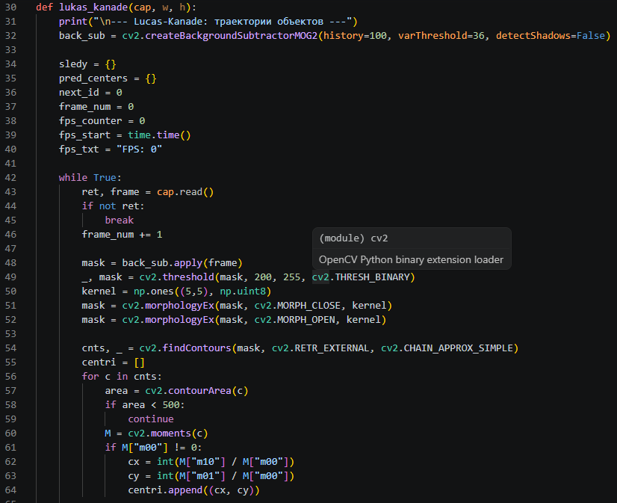

3.3 Реализация алгоритма Farneback

Плотный оптический поток Farneback вычисляет движение для каждого пикселя изображения. Визуализация выполняется в цветовом пространстве HSV.
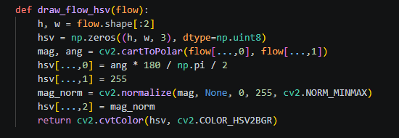
Результат работы модуля:
- Неподвижные области отображаются чёрным цветом.
- Движение вправо — красный цвет.
- Движение влево — синий/голубой цвет.
- Движение вверх — зелёный цвет.
- Движение вниз — фиолетовый/пурпурный цвет.
- Яркость пропорциональна скорости движения.
На экран выводится вертикально разделённое окно: верхняя половина — исходное видео, нижняя — цветовая карта движения.

3.4 Реализация вычитания фона MOG2 и подсчёта объектов

Для автоматического подсчёта объектов и определения направления движения используется метод вычитания фона MOG2.
Алгоритм работы модуля MOG2:
- Создаётся объект вычитателя фона: cv2.createBackgroundSubtractorMOG2().
- На каждом кадре применяется вычитание фона, получается бинарная маска переднего плана.
- Производится морфологическая очистка маски для удаления шумов.
- Находятся контуры на маске переднего плана.
- Контуры с площадью менее 500 пикселей отбрасываются как шум.
- Для каждого контура вычисляется центр и ограничивающий прямоугольник.
- Выполняется сопоставление объектов между соседними кадрами по минимальному расстоянию между центрами.
- Для каждого объекта сохраняется история положений (траектория).
- На основе разницы между текущим и предыдущим положением определяется направление движения (RIGHT, LEFT, UP, DOWN).
Результат работы модуля:
- Зелёный прямоугольник вокруг каждого движущегося объекта.
- Красная точка в центре объекта.
- Жёлтая линия — траектория движения (последние 30 положений).
- Синяя стрелка — направление движения.
- Белый текст — ID объекта.

3.5 Сравнение производительности методов

Для объективного сравнения методов Lucas-Kanade и Farneback был разработан модуль замера производительности.
Методика замера FPS:
- Видео загружается и обрабатывается 100 кадров (или до конца видео).
- Замеряется время выполнения с помощью модуля time.time().
- FPS вычисляется по формуле: FPS = количество_кадров / затраченное_время.
Результаты сравнения приведены в таблице 2.
Таблица 2 – Сравнение производительности методов оптического потока
Метод | Средний FPS | Детальность | Применение
Lucas-Kanade (MOG2 + трекинг центров) | 15–30 | Низкая (центры объектов) | Трекинг, подсчёт объектов
Farneback (плотный поток) | 2–5 | Высокая (каждый пиксель) | Анализ сложного движения
Вывод по результатам сравнения:
Lucas-Kanade работает в 5–10 раз быстрее плотного метода Farneback, однако Farneback даёт несоизмеримо более детальную информацию — цветовая карта движения позволяет увидеть направление и скорость каждого пикселя. Выбор метода зависит от конкретной задачи: если требуется высокая скорость и отслеживание только факта движения — предпочтителен Lucas-Kanade; если необходим детальный анализ движения сцены — Farneback.

4. АНАЛИЗ РЕЗУЛЬТАТОВ И ТЕСТИРОВАНИЕ ПРОГРАММЫ

В рамках работы было проведено тестирование разработанной системы на нескольких видеозаписях с движущимися объектами. Для проверки корректности работы использовались видео с различными условиями: хорошее освещение и чёткие контуры объектов, наличие теней и частичное перекрытие объектов.
Результаты показали, что программа корректно выполняет обнаружение движущихся объектов и их автоматический подсчёт при наличии достаточного расстояния между элементами и хорошем контрасте. Наиболее точные результаты были получены на видео с высоким контрастом между объектами и фоном.
Алгоритм Lucas-Kanade показал хорошие результаты при отслеживании небольшого количества объектов с характерными угловыми точками. При отслеживании более 10 объектов производительность снижалась, и часть точек терялась.
Алгоритм Farneback продемонстрировал высокую детальность визуализации, но низкую скорость работы (2–5 FPS на тестовом видео с разрешением 640×480). Это ограничивает его применение в реальном времени на маломощном оборудовании.
Модуль MOG2 с подсчётом объектов показал корректную работу при условии, что объекты движутся независимо и не пересекаются. При пересечении объектов контуры объединялись, что приводило к временной потере идентификации объектов.
В ходе тестирования были выявлены ограничения метода:
- При пересечении или слишком близком расположении объектов контуры могут объединяться в один, что влияет на точность подсчёта.
- Снижение контраста и наличие сильных теней ухудшают качество выделения движущихся объектов.
- Метод Lucas-Kanade теряет характерные точки при очень быстром движении объектов.
Несмотря на выявленные ограничения, результаты тестирования подтвердили работоспособность разработанной системы и возможность применения классических методов компьютерного зрения для задач анализа движения в видеопотоке.

ЗАКЛЮЧЕНИЕ

В ходе выполнения работы была разработана система автоматического анализа движения объектов в видеопотоке с использованием методов классического компьютерного зрения и библиотеки OpenCV.
В процессе работы были изучены основные методы оптического потока, включая разреженный метод Lucas-Kanade и плотный метод Farneback. Проведённое сравнение показало, что Lucas-Kanade обеспечивает более высокую скорость обработки (15–30 FPS), тогда как Farneback даёт полную картину движения каждого пикселя (2–5 FPS) с наглядной цветовой визуализацией.
Разработанная программа позволила выполнять:
- выделение движущихся объектов с помощью MOG2;
- отслеживание траекторий движения (Lucas-Kanade);
- цветовую визуализацию направления и скорости движения (Farneback);
- автоматический подсчёт объектов в кадре;
- определение направления движения объектов;
- сравнение производительности методов.
Результаты тестирования подтвердили работоспособность разработанного решения. Программа корректно выполняет обнаружение и отслеживание движения в условиях хорошего контраста и отсутствия пересечения между объектами. Вместе с тем были выявлены ограничения, связанные с объединением близко расположенных объектов в один контур и потерей характерных точек при быстром движении.
Таким образом, поставленная цель работы была достигнута, а задачи исследования выполнены в полном объёме. Полученные результаты показали, что методы классического компьютерного зрения позволяют эффективно решать задачи анализа движения без применения нейросетевых технологий, однако требуют дальнейшей доработки для повышения устойчивости к сложным условиям съёмки и пересечению объектов.

СПИСОК ЛИТЕРАТУРЫ

OpenCV - быстрый старт: начало работы с изображениями - Режим доступа: https://habr.com/ru/articles/678260/

Компьютерное зрение OpenCV: где применяется и как работает в Python - Режим доступа: https://skillbox.ru/media/code/kompyuternoe-zrenie-opencv-gde-primenyaetsya-i-kak-rabotaet-v-python/

- Шпаргалка по OpenCV -Python -Режим доступа: https://tproger.ru/translations/opencv-python-guide

- OpenCV шаг за шагом. Введение.-Режим доступа: https://robocraft.ru/computervision/264

- Visual Studio Code (Русский) - Режим доступа: https://wiki.archlinux.org/title/Visual_Studio_Code_(%D0%A0%D1%83%D1%81%D1%81%D0%BA%D0%B8%D0%B9)

Оценка эффективности информационных технологий. Как оценить эффективность ИТ?- Режим доступа: https://otus.ru/nest/post/1340/

